資料１－２

白杖の選び方と歩行

白杖には、直杖・折りたたみや身体支持用などの様々な種類、また、グラスファイバーやカーボンなど多様な材質の物が存在します。
白杖を選択する際には、白杖を使用する方の身体状況や生活環境に対応した種類（材質や石突きを含む）や長さを合わせた物を選択する必要がありますので、下記の事項を参考にして支給していただければと思います。

Ⅰ 白杖を携帯する目的
白杖を携帯する目的には、以下の３点があります。
１．安全性の確保
２．情報の入手
３．視覚障害者としてのシンボル
Ⅱ 白杖の長さの目安
目的や見え方などにより携帯する白杖の種類や長さは異なってきますが、長さを決める基準になるものは以下の点です。
１．ほぼ脇の下程度
２．剣状突起（胸骨の下にある突起）より５～１０㎝ほど上になる長さ
３．身長から４０～４５㎝程度引いた長さ
＊ガイド時（手引き時）に携帯する場合でも上記の長さがあれば、視覚障害者自身で段差や電車乗降時に確認することができます。
Ⅲ 歩行能力と白杖の長さ
白杖を操作して単独で歩行する場合、以下のような条件により、白杖の長さが変わってきます。
１．体格、腕の長さ、歩幅：大きい場合はより長くします。
２．歩行速度：速い場合はより長くします。
３．反応時間：遅い場合はより長くします。
４．石突きの磨滅：石突は摩耗により３～５㎝摩耗することを考慮します。
Ⅳ 歩行訓練の必要性
白杖を渡しただけでは、視覚障害者の安全が確保されるわけではありません。可能な限り、歩行訓練士と言う専門家に相談し、歩行訓練を受けることを勧めていただければ幸いです。
また、単独で歩行するだけではなく、ガイド時（手引き時）の白杖の使い方なども歩行訓練の内容になります。
歩行訓練士が在籍している機関をお知りになりたい場合は、神奈川ライトハウスまでメールでお問い合わせください。
jimu@npo-kanagawa.org
盲人安全つえ
・普通用（直杖）

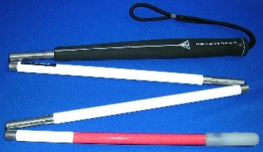
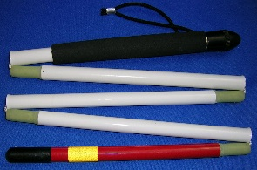
・携帯用
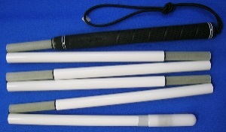
（折りたたみ式４段、５段、６段）

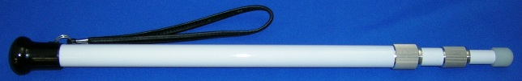
・携帯用
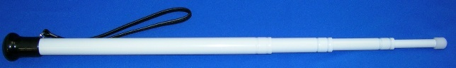
（スライド式３段、４段）

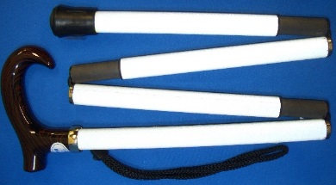
・身体支持併用杖
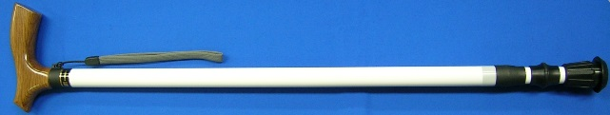
（折りたたみ式、スライド式）

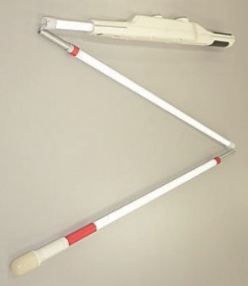
電子白杖
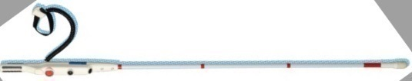
・直杖、折りたたみ式

